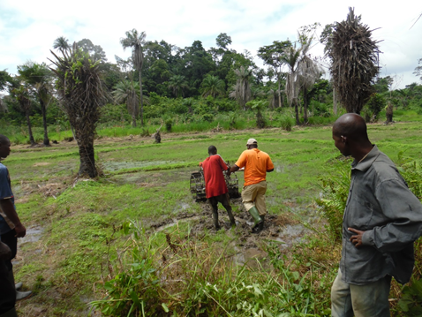 | 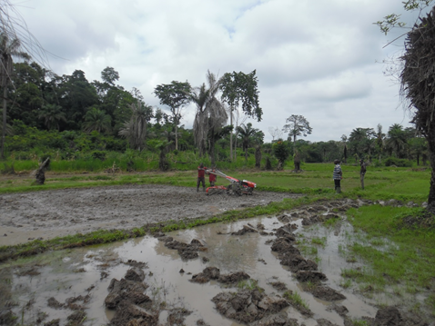
parcelle avant le labour | Parcelle après le labour
COMPTE RENDU DELATELIER DE FORMATION A L’UTILISATION DU MOTOCULTEUR
Logoualé, 10-11 août 2016

INTRODUCTION
Le Centre National de Recherche Agronomique (CNRA) a été sollicité par le centre du riz pour l’Afrique ( AfricaRice) pour conduire un projet intitulé « projet d’initiative d’urgence riz, phase 2 ». Ce projet a fait un don de 60 tonnes de semence de riz de qualité et d’outils agricoles. Avant leur mise en service par les producteurs, une formation à l’utilisation de ces outils est nécessaire. C’est dans ce contexte qu’une a été organisée à Logoualé du 10 au 11 Août 2016.
L’objectif de la formation est de permettre aux machinistes et aux producteurs de savoir utiliser le motoculteur.
Vingt (20 ) apprenants ont participé à cette formation ( Cf liste des participants) :
- Un formateur ((chef de service génie rural et mécanisation à l’ANADER Daloa) ;
- 13 producteurs ;
- 2 points focaux AfricaRice (Agronomie et IKEF)
- 3 machinistes
- 1 constructeur métallique
Déroulement de la formation
- Première journée
La première journée a démarré avec l’accueil et l’installation des participants. Le mot de bienvenue a été prononcé par le coordinateur du Projet SARD –SC, Monsieur GBAKATHETCHE Henri qui a exprimé sa satisfaction quant à la tenue de cette formation. Le coordonateur a remercié le Directeur Régional du CNRA Man et celui de l’ ANADER de Daloa pour avoir permis la tenue de cette formation. Le présidant du comité de gestion des outils agricole, Monsieur KANVALY Bamba a également remercié AFRICARICE, le CNRA et l’ANADER pour leur appui constant au renforcement de leur capacité a l’acquisition des techniques culturales. Après cette cérémonie la formation a débuté avec l’intervention de Monsieur DIMI Légré Zié Clavers sur la mécanisation. Il a d’abord présenté l’historique, la connaissance et l’entretien du motoculteur. Cette formation s’est déroulée en salle.
Il a donné les caractéristiques du motoculteur :
- Type : thaillandais ;
- Marque KOBOTA.
- Moteur Diesel ;
- Puissance 14cv ;
- Filtre à air à bain d’huile ;
- Système d’attelage, trainée des outils de labour.
Deuxième journée
La deuxième journée du jeudi11août 2016, a été consacrée à trois modules de formation pratique. Il s’agit du montage des accessoires travail ( charrue disque à soc charrue à soc herse et rayonneur) du motoculteur, les techniques de labour et de pulvérisage. Cette partie s’est déroulée sur un casier d’une parcelle de 150ha dans le village de Dinégouiné dans la sous-préfecture de Logoualé. Après l’utilisation du motoculteur, le formateur observé une utilisation et un montage faciles des outils de labour.
Les utilisateurs (machinistes et producteurs) du motoculteur ont apprécié le travail de préparation de terrain réalisé par ce motoculteur. Un document de formation sur les modules dispensés a été remis au Président du comité de gestion des outils agricoles de la plateforme riz de Man.

CONCLUSION
Cet atelier de formation des machinistes et producteurs a permis aux participants de s’approprier les techniques de montage des outils, d’entretien et de labour. Le formateur a proposé une formation du comité de gestion du matériel agricole reçu à la gestion du matériel agricole. Il faudra prévoir pour les formations futures trois jours.

